合作伙伴解决方案支持与服务中心
数字政府行业
远程环境使用指导

1 环境使用说明 3
2 环境拓扑图 3
3 环境登录信息 4
3.1 ISV应用虚拟机登录信息 4
4 VPN信息及接口方法 4
4.1 VPN信息 4
4.2 参考文档（使用客户端连接）及客户端： 4
5. UMA使用方法 5
6合作伙伴解决方案支持与服务中心环境接口人 5

环境使用说明
为了让ISV和华为联合方案在教育行业更好地孵化、构建和验证，中国区Openlab提供专业的解决方案构建环境，在解决方案联合开发期间，ISV可使用远程环境和资源，与华为验证团队和开发人员深度交流和合作，共同推进联合解决方案成功开发和验证。
本文档提供ISV对接测试所需的远程环境信息，该环境包括环境拓扑、使用服务器的规格信息、应用部署的组件信息等。

环境拓扑图
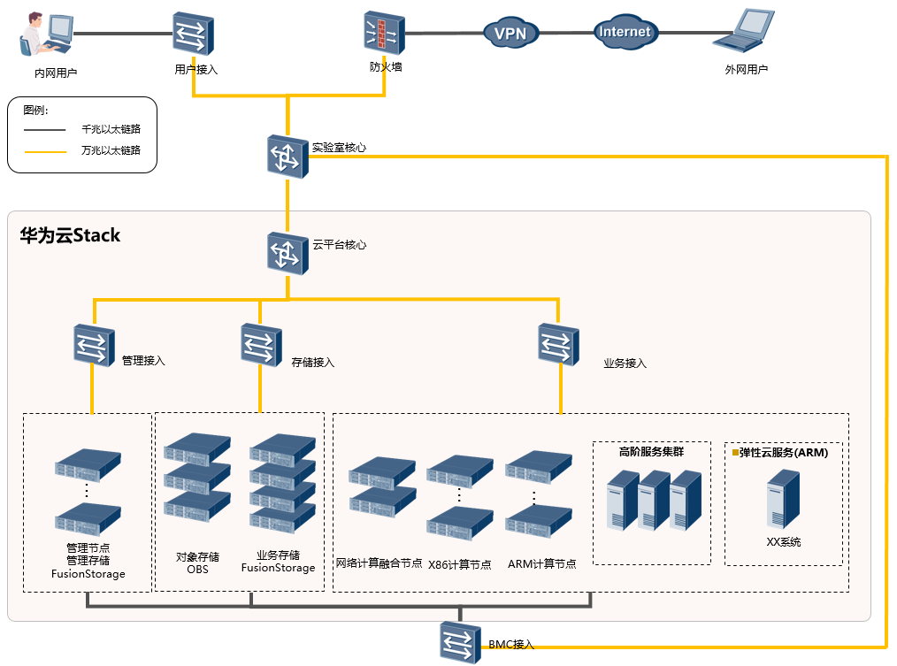

环境登录信息

昇腾服务器访问及VPN信息
服务器登录地址 | 登录用户/密码 | VPN账号 | VPN密码 | 已安装
172.20.117.36  172.20.117.37 | root/单独发送 | z60104607-60  z60104607-61  z60104607-62 | 单独发送 | cann、驱动、固件已安装

参考文档（使用客户端连接）及客户端：
- L2TP VPN使用指导书
- 客户端

合作伙伴解决方案支持与服务中心环境接口人
若环境使用过程中，有任何疑问和问题，欢迎联系该实验室环境接口人：张丽丽（18896586982）

